REGISTRAZIONE
GUIDATA
SERVIZI ISIDATA
https://www.servizi2.isidata.net/home/ServiziStudenti.aspx

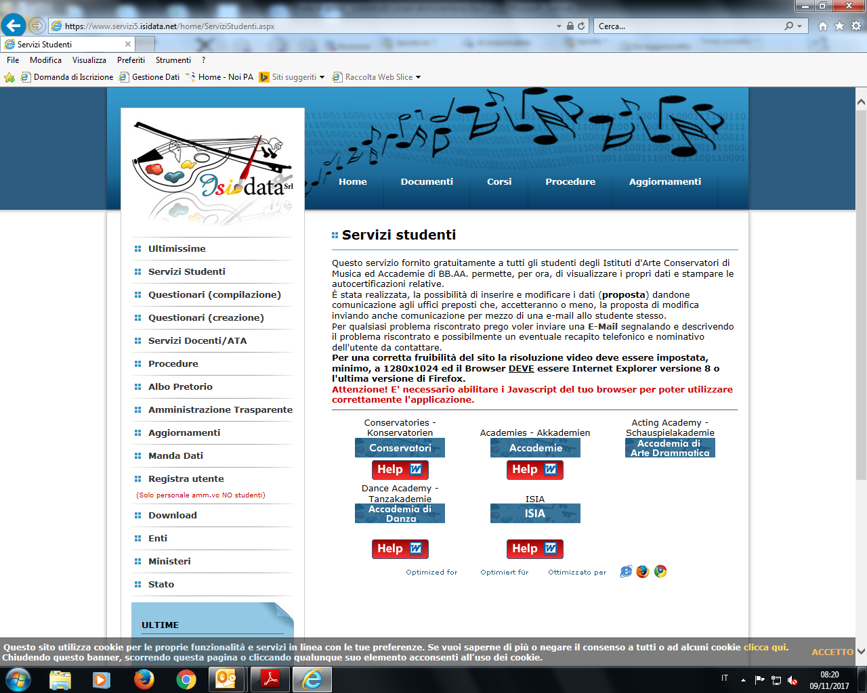

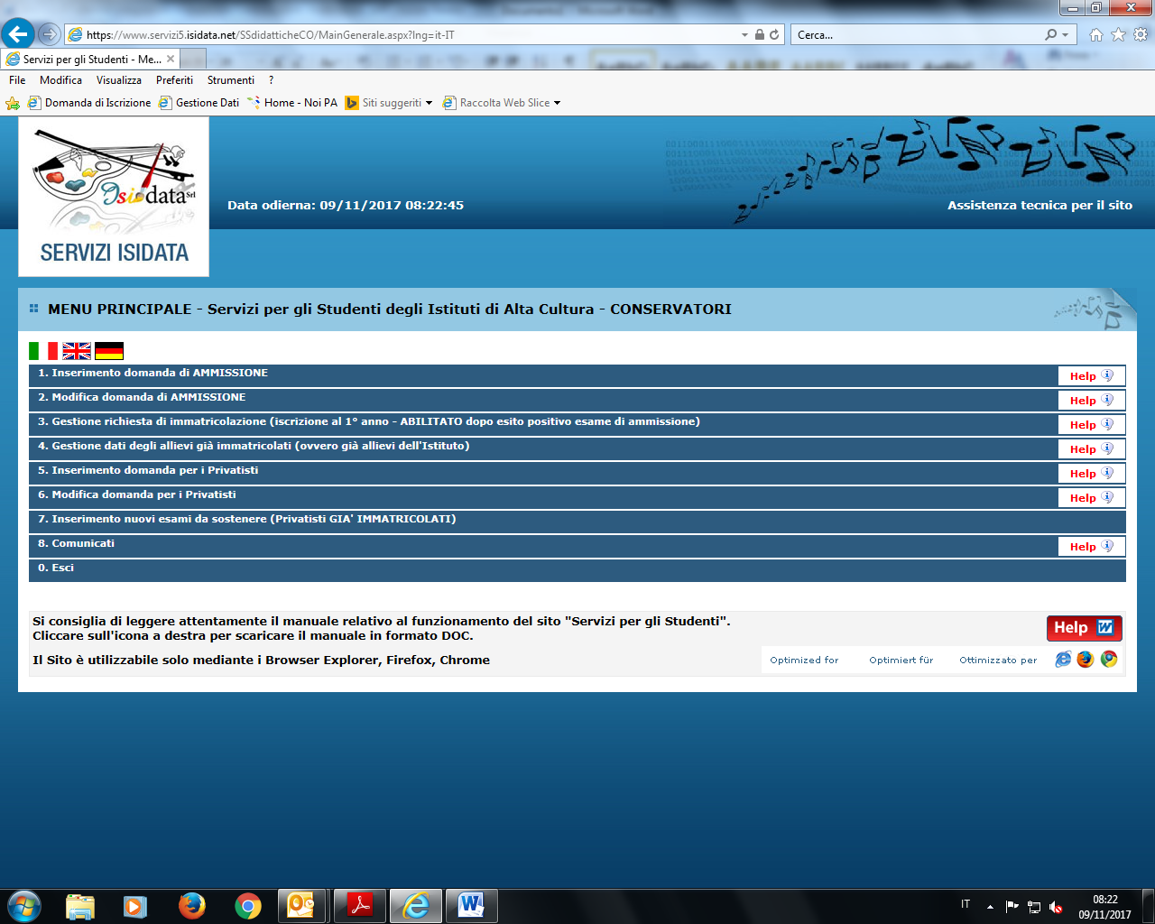
Allievi già iscritti

Scegliere la voce:
4. Gestione dati degli allievi già immatricolati
(ovvero già allievi dell'Istituto che si iscrivono ad anni successivi al primo)

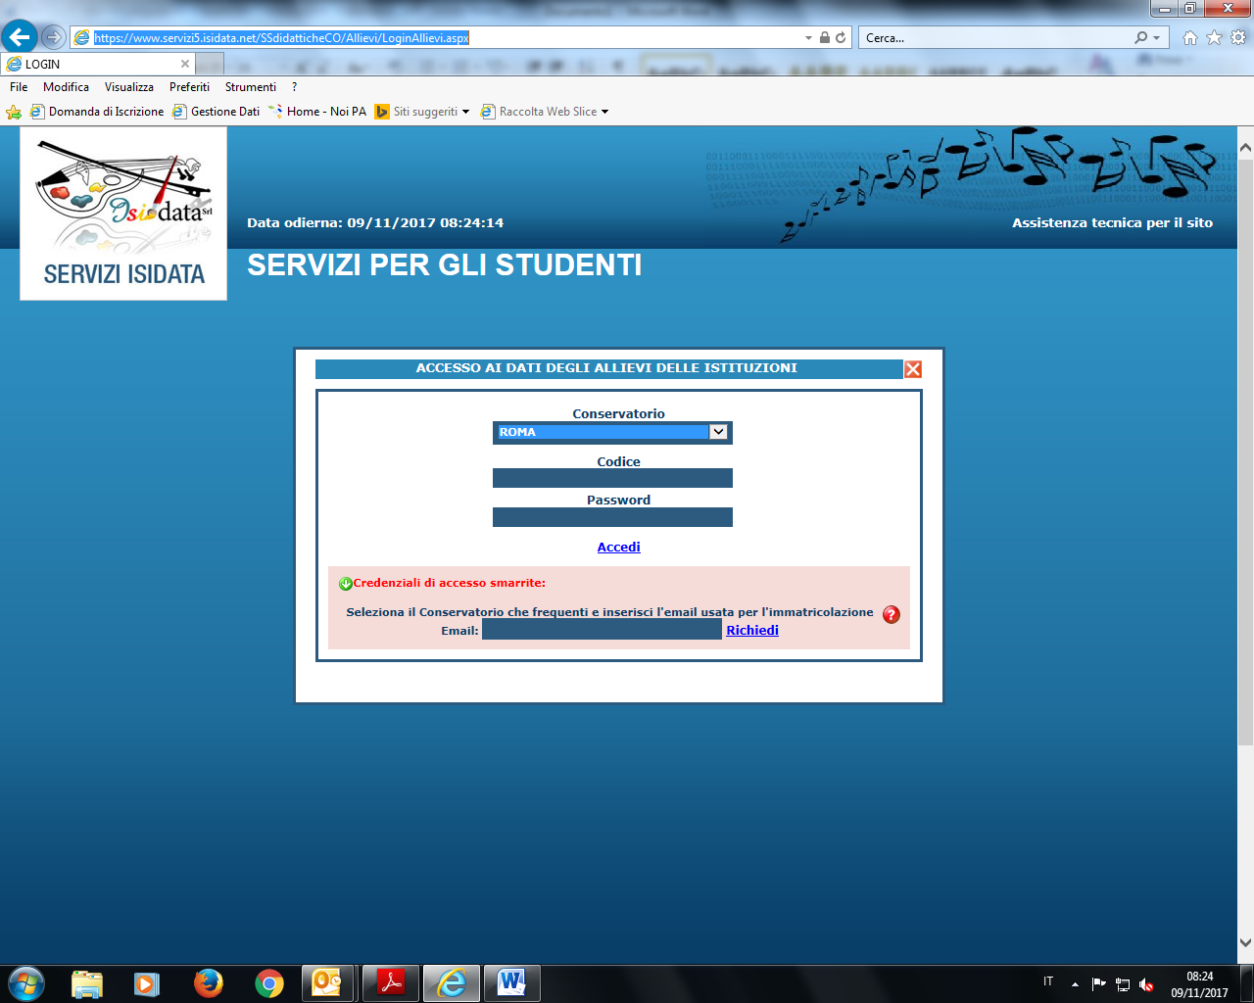

INSERIRE LE PROPRIE CREDENZIALI ISIDATA

IN CASO DI CREDENZIALI SMARRITE
UTILIZZARE IL SERVIZIO RECUPERA PASSWORD INSERENDO LA PROPRIA EMAIL
(LA STESSA EMAIL CHE AVETE REGISTRATO SUL GESTIONALE ISIDATA)

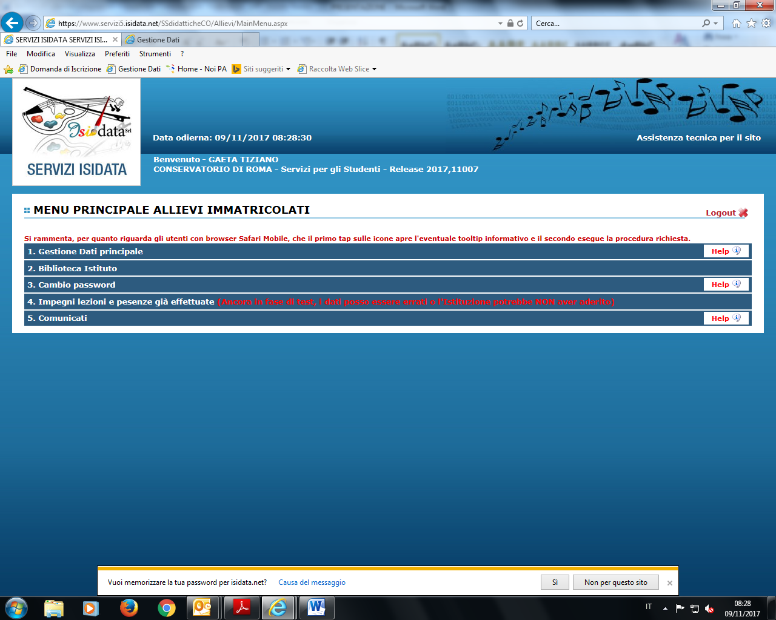

Perfezionale e inserire l’anagrafica completa, nella propria area isidata

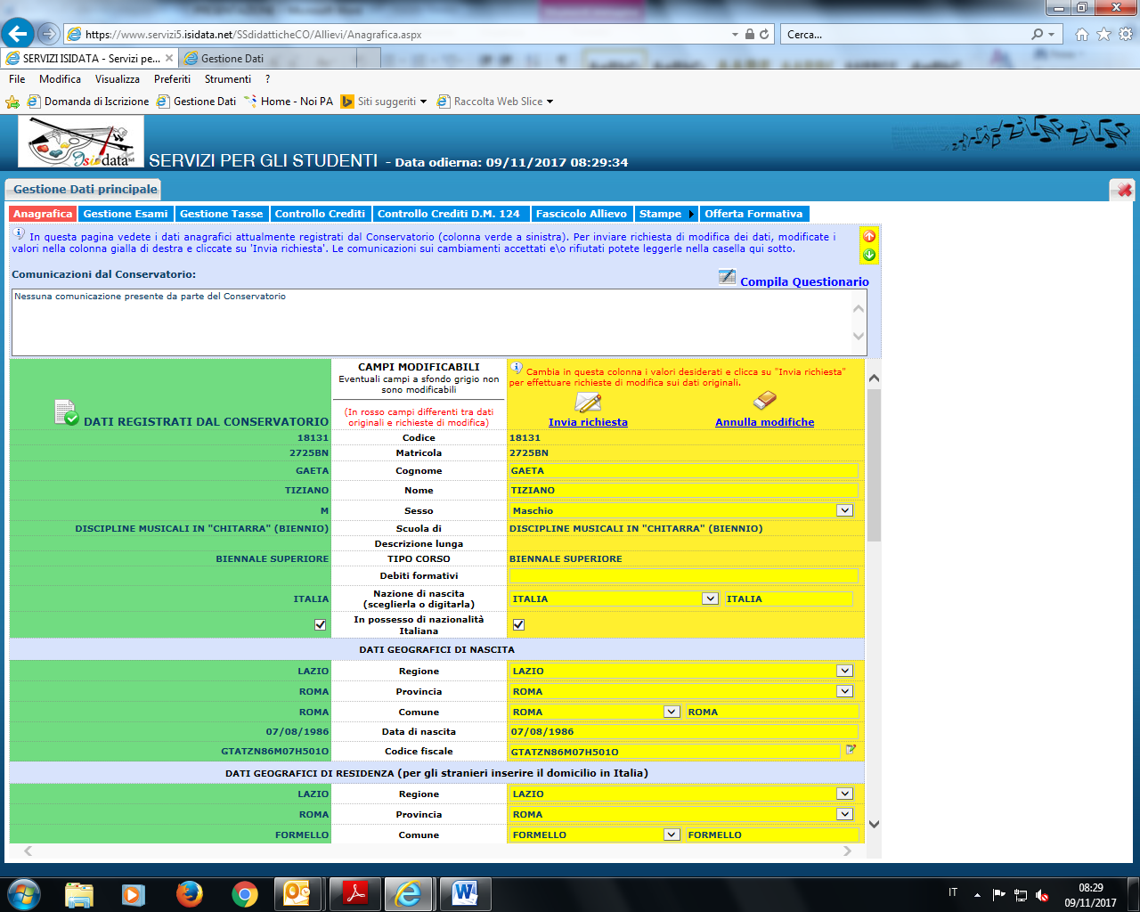

Nella sezione anagrafica è presente la tendina “iscritto ad altra università” scegliere tale voce nel caso in cui si decide di frequentare il conservatorio in regime di Part-time

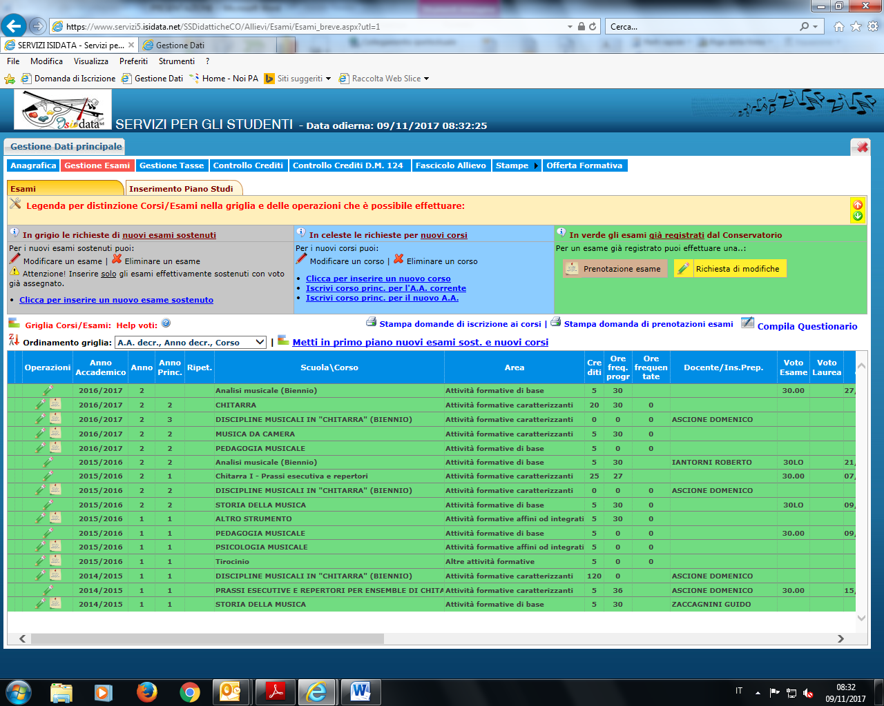
2https://www.servizi5.isidata.net/home/ServiziStudenti.aspx

1https://www.servizi5.isidata.net/home/ServiziStudenti.aspx

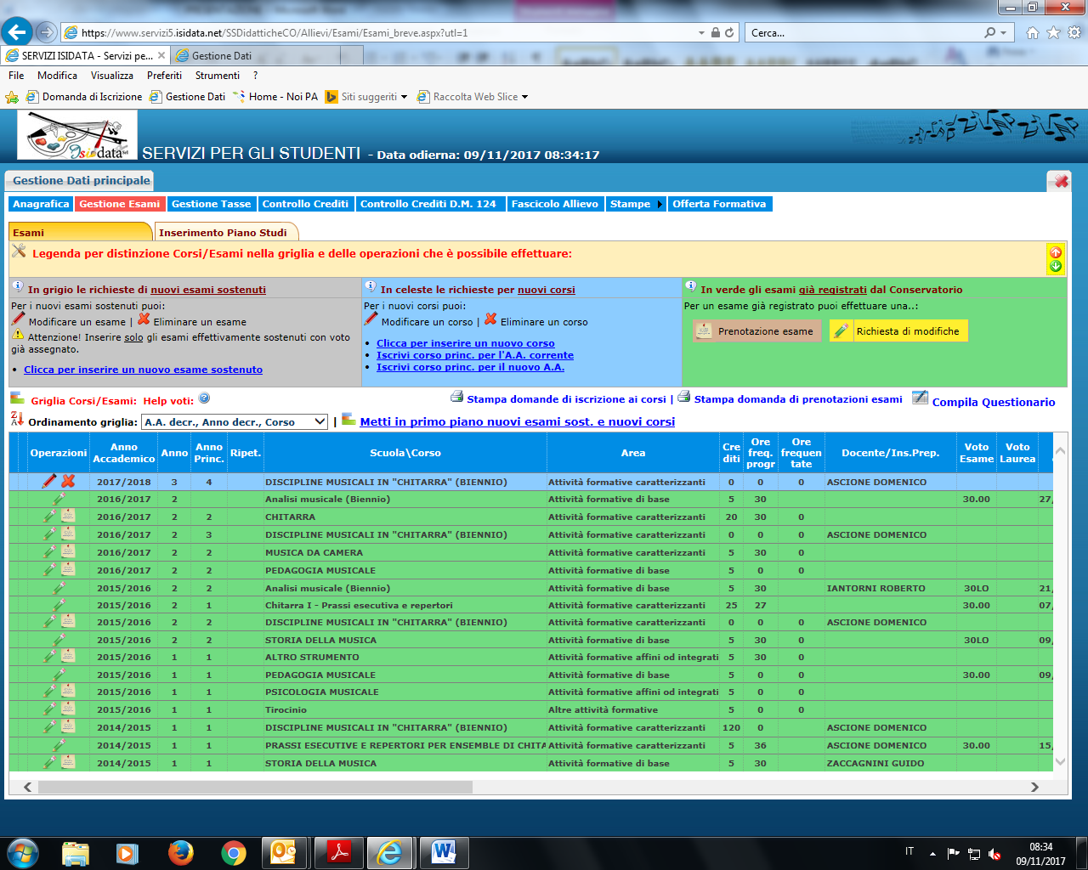

QUESTO E’ UN PASSAGGIO FONDAMENTALE
E’ RICHIESTO SOLO PER LA MATERIA PRINCIPALE

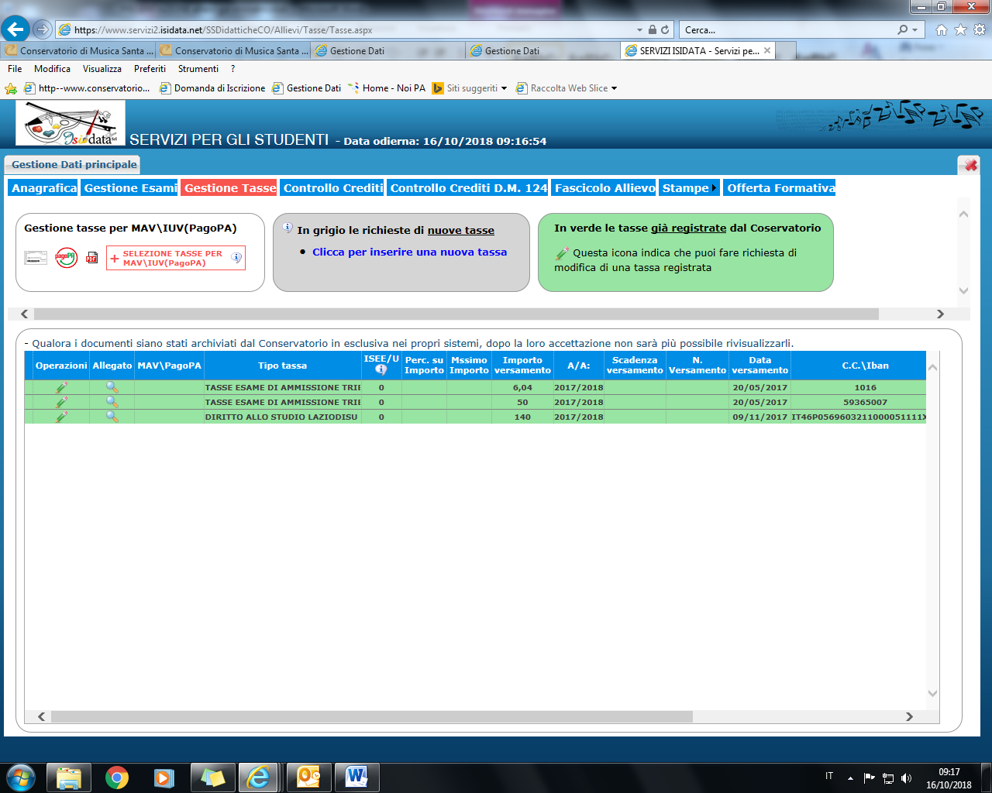

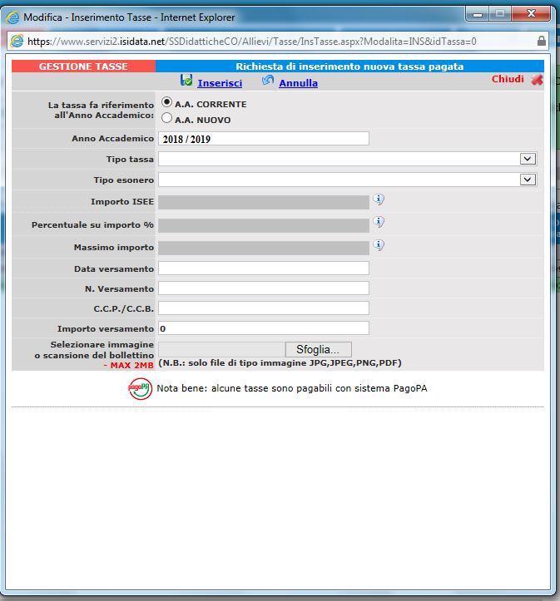
SCEGLIERE LA TIPOLOGIA DI TASSE DA INSERIRE E SPECIFICARE L’IMPORTO RICAVATO DAL CALCOLATORE PUBBLICATO SUL SITO INTERNET DEL CONSERVATORIO, (CALCOLO EFFETTUATO IN BASE ALLA PROPRIA FASCIA DI REDDITO ISEE )

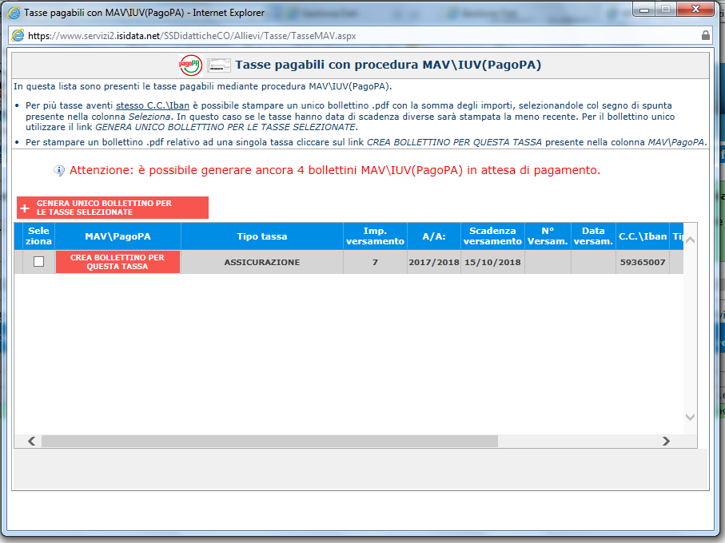

PROCEDERE CON IL PAGAMENTO DEL BOLLETTINO IUV (PAGOPA)
pagoPA è un sistema per rendere più semplici, sicuri e trasparenti tutti i pagamenti verso la Pubblica Amministrazione.
pagoPA è adottato obbligatoriamente da tutte le Pubbliche Amministrazioni.
pagoPA permette di pagare tributi, tasse, utenze, rette, quote associative, bolli e qualsiasi altro tipo di pagamento verso le Pubbliche Amministrazioni centrali e locali, ma anche verso altri soggetti, come le aziende a partecipazione pubblica, le scuole, le università, le ASL.
pagoPA non è un sito dove pagare, ma un sistema di pagamenti standard adottato da Banche e altri istituti di pagamento. Si possono effettuare i pagamenti:
- presso le agenzie della tua banca;
- utilizzando l'home banking della tua banca (dove trovi i loghi CBILL o pagoPA);
- presso gli sportelli ATM della tua banca (se abilitati);
- presso i punti vendita di SISAL, Lottomatica e ITB;
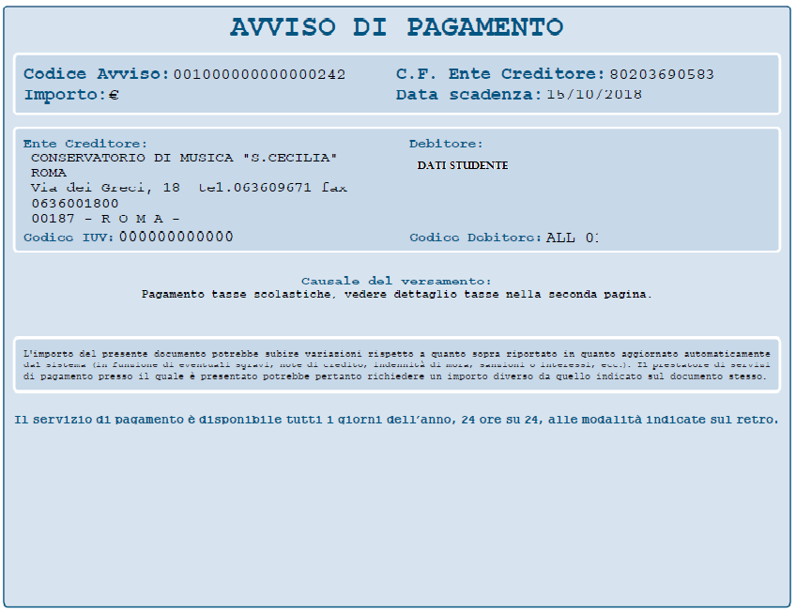
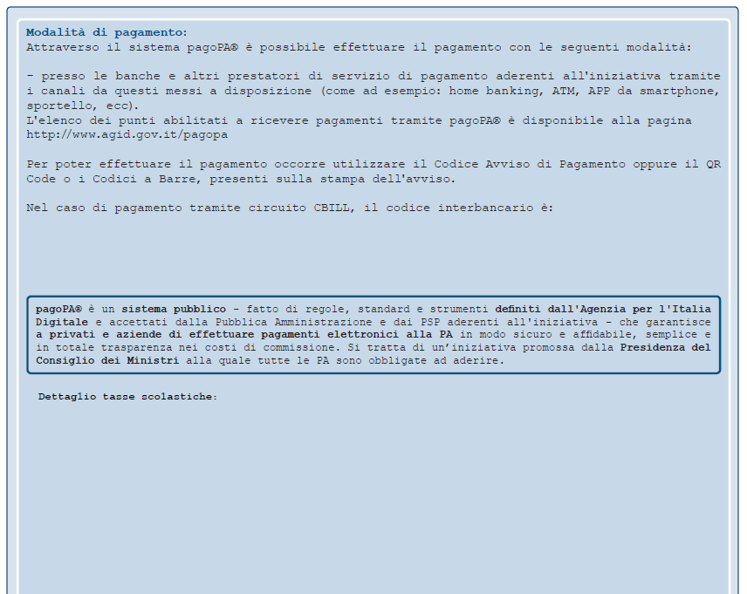
Inserire la SCANSIONE delle ricevute di pagamento
- tassa di diritto allo studio regionale LAZIODISCO

Scegliere dal menù la voce
- diritto allo studio Laziodisco
Caricare la scansione delle tasse :
Tassa regionale Laziodisco
Compilare ogni campo

Inserire la SCANSIONE delle ricevute di pagamento
- F23 MARCA DA BOLLO VIRTUALE

Caricare la scansione del F23:
MARCA DA BOLLO VIRUTALE
Scegliere dal menù la voce
- MARCA DA BOLLO VIRTUALE €16
Compilare ogni campo

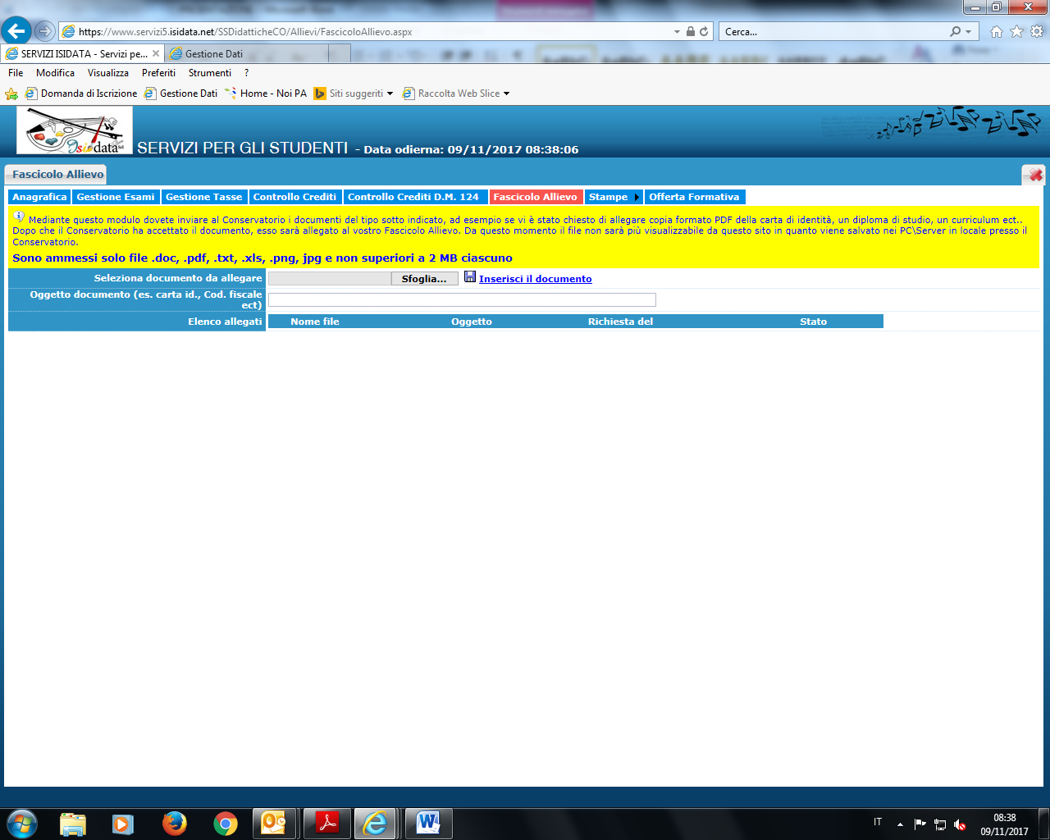
ALLEGARE:
Allegare la documentazione ISEE
Per i vincitori di borsa di studio LAZIODISCO
occorre allegare la dichiarazione di “idoneità” o di “vincitore”
Per l’invalidità superiore al 66% allegare
una autocertificazione oppure il certificato
Allegare l’autocertificazione scaricabile dal sito del conservatorio
LA DOCUMENTAZIONE E LE INFORMAZIONI SONO REPERIBILI DALLA HOMEPAGE DEL SITO DEL CONSERVATORIO
GRAZIE

